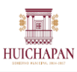
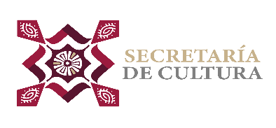

GRAFICA DE AVANCES DE ACTIVIDADES REALIZADAS
EN SECRETARIA DE CULTURA
TALLERES DE ARTES VISUALES
- BORDADOS DIFERENTES
- CARTONERÍA
- PINTURA EN BARRO
- PINTURA ACRÍLICA
- CERÁMICA
- PINTURA AL ÓLEO

PERIODO QUE SE INFORMA: 15 DE ENERO AL 31 MARZO 2025
ÁREA RESPONSABLE DE LA INFORMACIÓN: SECRETARIA DE CULTURA

